المستوى : اولى متوسط متوسطة البار عبد العالي
وظيفة منزلية رقم 4
نقدم يوم 20 فيفري 2024 / تعاد يوم 25 فيفري 2024

التمرين الأول
ضع في الجدول الأعداد التالية في مكان الذي يناسبها
3016 58722 130 5184 420 630
يقبل القسمة على
2 | 3 | 4 | 5 | 9
انجز عموديا القسمة الإقليدية 34 على 5
انجز عموديا القسمة العشرية 41.4 على 12 مع إعطاء مدور الوحدة لحاصل
التمرين الثاني
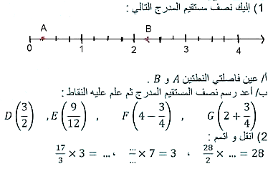وضعية إدماجيه
يملك فلاح قطعة ارض كما في شكل
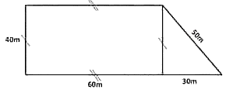
احسب مساحة الأرض
غرس الفلاح $\frac{2}{3}$ من مساحة هده الأرض طماطم
احسب المساحة المغروسة طماطم
احسب مساحة المتبقية دون غراسة
المستوى : اولى متوسط متوسطة البار عبد العالي
وظيفة منزلية رقم 4
نقدم يوم 20 فيفري 2024 / تعاد يوم 25 فيفري 2024

التمرين الأول
ضع في الجدول الأعداد التالية في مكان الذي يناسبها
3016 58722 130 5184 420 630
يقبل القسمة على
2 | 3 | 4 | 5 | 9
انجز عموديا القسمة الإقليدية 34 على 5
انجز عموديا القسمة العشرية 41.4 على 12 مع إعطاء مدور الوحدة لحاصل
التمرين الثاني
وضعية إدماجيه
يملك فلاح قطعة ارض كما في شكل
احسب مساحة الأرض
غرس الفلاح $\frac{2}{3}$ من مساحة هده الأرض طماطم
احسب المساحة المغروسة طماطم
احسب مساحة المتبقية دون غراسة

المستوى : اولى متوسط متوسطة البار عبد العالي
وظيفة منزلية رقم 4
نقدم يوم 20 فيفري 2024 / تعاد يوم 25 فيفري 2024

التمرين الأول
ضع في الجدول الأعداد التالية في مكان الذي يناسبها
3016 58722 130 5184 420 630
يقبل القسمة على
2 | 3 | 4 | 5 | 9
انجز عموديا القسمة الإقليدية 34 على 5
انجز عموديا القسمة العشرية 41.4 على 12 مع إعطاء مدور الوحدة لحاصل
التمرين الثاني
وضعية إدماجيه
يملك فلاح قطعة ارض كما في شكل
احسب مساحة الأرض
غرس الفلاح $\frac{2}{3}$ من مساحة هده الأرض طماطم
احسب المساحة المغروسة طماطم
احسب مساحة المتبقية دون غراسة

